Топологический конвейер topo-stress на транскриптомных данных TCGA-LUAD (n = 601): реальные биологические группы против бесконтрольного PC1-сплита

Аннотация
Мультиметодный байесовско-топологический конвейер topo-stress, валидированный ранее на данных физиологии стресса (MMASH, MAST), применён к транскриптомам 601 образца TCGA-LUAD (аденокарцинома лёгкого) из NCI Genomic Data Commons. В отличие от первоначального анализа, в котором двухгрупповая структура задавалась знаком первой главной компоненты (PC1±) в отсутствие фенотипа, здесь установлены реальные биологические группы: опухоль (n = 542) против нормальной ткани (n = 59); выборка включает 518 уникальных пациентов, в том числе 58 пар «опухоль+норма» от одних пациентов (matched-дизайн). Топологическая дивергенция на реальных группах на 500-мерном пространстве высоковариабельных генов составляет d̄_topo = 0.600 (p < 0.005) — в 22 раза больше, чем на PC1-сплите (0.027): биологический сигнал опухоль/норма топологически выражен многократно сильнее, чем внутриопухолевый градиент. Спектры корреляционных матриц обеих групп резко превышают границы Марченко–Пастура (λ_max/λ₊ = 22.7 и 5.6). HSIC показывает, что значимая нелинейная связь ведущих генов SFTPC×BPIFA1, найденная ранее на полной выборке, исчезает внутри групп (p = 0.09/0.48) — она была артефактом смеси опухолевой и нормальной ткани. Теория экстремальных значений: хвосты максимумов экспрессии тяжёлые (Фреше) в обеих группах, уровень возврата RL99 у опухолей выше (18.0 против 13.1, пермутационный p = 0.005). Байесовская модель с учётом matched-дизайна и пластины: эффект ткани на SFTPC = −5.62 (94% HDI [−6.21, −4.95]), R̂ = 1.002, 0 расходимостей. Проверка батч-эффектов выявила эффект пластины в PC3–PC5 (R² до 0.36) при доминировании биологического сигнала в PC1–PC2. PC1-сплит не совпадает с биологией: все 59 норм лежат в PC1+, согласие со статусом ткани всего 40%.

1. Введение
В предыдущих работах конвейер topo-stress был разработан и валидирован на физиологии стресса: нормированная топологическая дивергенция d̄_topo разделяла группы острой стресс-пробы (MAST, n = 371, p < 0.002), байесовский иерархический анализ выявлял устойчивые групповые взаимодействия, а информационная геометрия выделяла физиотипы с аномальным ответом. Затем конвейер без изменений был перенесён на транскриптомные данные GDC (601 образец, 500 высоковариабельных генов). В той работе двухгрупповая структура была задана математически — знаком PC1, поскольку фенотип в манифесте загрузки отсутствовал. Этот подход принципиально важен как стресс-тест переносимости: он показал, что все шесть модулей конвейера работают на высокоразмерных данных.
Однако полученные после загрузки метаданные (sample sheet NCI GDC) позволяют заменить бесконтрольный сплит реальной биологической группировкой. Все 601 файл принадлежат проекту TCGA-LUAD и делятся на опухолевые образцы (542) и нормальную ткань (59), что даёт классическую постановку транскриптомного сравнения «опухоль против нормы». Задачи работы: (i) пересчитать весь конвейер на реальных группах; (ii) количественно сопоставить PC1-сплит с реальной биологией; (iii) проверить батч-эффекты (пластина, секвенирующий центр) и учесть их в статистических моделях; (iv) показать, какие выводы первоначального анализа были артефактом смеси тканей, а какие — устойчивы.

2. Данные
Состав выборки. 601 файл RNA-seq (STAR gene counts, GENCODE v36) из NCI Genomic Data Commons (portal.gdc.cancer.gov), все с открытым доступом. Sample sheet GDC даёт связку file_id → case_id и клинико-лабораторные метки:
Признак | Значение
Проект | TCGA-LUAD (100% выборки)
Ткань: опухоль / норма | 542 / 59
Тип опухоли | 540 первичных, 2 рецидива
Уникальных пациентов | 518
Пациентов с 2–4 файлами | 66 (из них 58 пар «опухоль+норма»)
Сохранность | OCT 83, FFPE 12, неизвестно 506
Matched-дизайн (58 пациентов с парой опухоль+норма) учтён в байесовской модели случайным эффектом пациента.
Технические метаданные. Для каждого файла по штрихкоду аликвоты (TCGA-XX-XXXX-XXA-XXA-XXXX-XX, получен через API GDC) извлечены plate_id и секвенирующий центр: 26 уникальных пластин, секвенирующий центр практически константен (600 файлов — центр 07, один файл — центр 41).
Предобработка. Как и в первоначальном анализе: колонка tpm_unstranded, log1p-преобразование, внутреннее соединение по генам (59 427 генов × 601 образец), отбор 500 высоковариабельных генов (HVG). Ведущие HVG — SFTPC, BPIFA1, PGC — лёгочные дифференцировочные маркёры.
Проверка батч-эффектов (PCA). Дисперсия главных компонент: PC1 19.3%, PC2 10.6%, PC3 6.1%, PC4 5.0%, PC5 4.4%. Ассоциация компонент с факторами (R², пермутационный тест 199 перестановок):
Компонента | Ткань (R², p) | Пластина (R², p) | Центр (R², p)
PC1 | 0.245, 0.005 | 0.112, 0.005 | 0.001, 0.60
PC2 | 0.173, 0.005 | 0.127, 0.005 | 0.007, 0.05
PC3 | 0.001, 0.38 | 0.143, 0.005 | 0.001, 0.55
PC4 | 0.169, 0.005 | 0.215, 0.005 | 0.016, 0.01
PC5 | 0.098, 0.005 | 0.363, 0.005 | 0.004, 0.11
Биологический сигнал (ткань) доминирует на PC1–PC2; батч-эффект пластины присутствует и растёт к PC5 (R² = 0.36). Поэтому пластина включена ковариатой/случайным эффектом в байесовскую модель. Эффект секвенирующего центра пренебрежимо мал (одна пластина центра 41).

3. Методы

3.1 Топологический анализ данных (TDA)
Нормированная дивергенция на кривых нулевой гомологии фильтрации Вьеториса–Рипса:
β̄₀(t; X) = β₀(t·D; X) / n̄, n̄ = (n₁ + n₂)/2, D = diam(X ∪ Y),
d̄_topo = ∫₀¹ |β̄₀(t; A) − β̄₀(t; B)| dt,
с аппроксимацией интеграла по сетке n_eps = 100 и пермутационным тестом на уровне образцов (199 пермутаций, минимально достижимое p = 0.005). Дополнительно — комбинированная метрика d_comb с весами λ₁ = λ₂ = 0.5.

3.2 Случайные матрицы (RMT)
Спектр корреляционной матрицы p = 500 генов против границы Марченко–Пастура λ± = (1 ± √q)², q = p/n, вычисленный отдельно для опухолей (q = 0.92, λ₊ = 3.84) и нормы (q = 8.47, λ₊ = 15.30). Для нормы q > 1: выборочная корреляционная матрица вырождена (rank ≤ n − 1), сравнение с λ₊ интерпретируется как вспомогательное.

3.3 HSIC (нелинейные зависимости)
HSIC с RBF-ядром (медианная ширина) и пермутационным тестом (199 пермутаций): (а) связь бинарной метки ткани с экспрессией каждого из ведущих генов; (б) связь SFTPC×BPIFA1 отдельно внутри опухолей и внутри нормы — для проверки гипотезы об артефакте смеси.

3.4 Теория экстремальных значений (EVT)
Для каждого образца максимум log1p(TPM) по 500 генам; GEV-подгонка (метод максимального правдоподобия) отдельно для групп; уровни возврата RL99; пермутационный тест разности RL99 (199 пермутаций меток групп, полный пересчёт GEV в каждой перестановке).

3.5 Байесовская модель
Лог-экспрессия SFTPC: y ~ 1 + tissue + (1|patient) + (1|plate), где случайный эффект пациента учитывает matched-дизайн (58 пар), случайный эффект пластины — батч. NUTS (Bambi/PyMC), 2 цепи × (500 прогрев + 500 пост-выборок), target_accept = 0.999. Первоначальная спецификация с пластиной как фиксированным эффектом (26 уровней) давала 97 расходимостей; переход к случайным эффектам и target_accept = 0.999 устранил расходимости полностью.

3.6 Информационная геометрия / физиотипы
Векторы экспрессии первых 200 генов нормируются на симплекс; попарные расстояния Вассерштейна; метрическое MDS; кластеризация Уорда на три физиотипа; связь с тканью — критерий χ².

4. Результаты

4.1 TDA: реальные группы против PC1-сплита
Метрика | PC1+ vs PC1− (прежний анализ) | Tumor vs Normal (настоящий)
d̄_topo | 0.027 | 0.600
d_comb | 11.81 | 16.69
p (199 пермутаций) | < 0.005 | < 0.005
На реальных группах топологическая дивергенция в 22 раза больше: форма облака точек опухолей и нормальной ткани различается радикально сильнее, чем двух полюсов внутриопухолевого градиента. Значимость максимальная при данном разрешении (p < 0.005).

4.2 RMT по группам
Группа | n | q | λ₊ | λ_max | доля выше λ₊
Tumor | 542 | 0.92 | 3.84 | 87.06 | 3.4%
Normal | 59 | 8.47 | 15.30 | 85.53 | 1.4%
В обеих группах максимальное собственное значение многократно превышает границу шума Марченко–Пастура (в 22.7 и 5.6 раза): структура ковариации глубоко нетривиальна и внутри опухолей, и внутри нормы; λ_max ≈ 85–87 при следе матрицы 500 означает, что один скрытый фактор объясняет ≈ 17% суммарной дисперсии в каждой группе.
Биологическая идентификация модуля λ_max. Верхний собственный вектор корреляционной матрицы в обеих группах набран практически исключительно генами иммуноглобулинов:
Группа | Топ-8 генов
Tumor | IGKC, IGKV3-20, IGKV1-5, IGKV3-11, IGKV3-15, IGHV1-18, IGLC2, IGHV5-51
Normal | IGKC, IGKV3-15, IGKV3-20, IGHV5-51, IGHV4-34, IGLV1-40, IGLC2, IGKV1-5
Доминирующий когерентный фактор транскриптома — B-клеточная/плазмоклеточная (гуморальная) инфильтрация, присутствующая и в опухоли, и в нормальной ткани; именно поэтому λ_max велик в обеих группах. Это же объясняет крупный вклад «IgA-богатого» физиотипа 1 в общую дисперсию.

4.3 HSIC: артефакт смеси
Тест | Статистика | p
Ткань × SFTPC | 0.00596 | < 0.005
Ткань × BPIFA1 | 0.00041 | < 0.005
SFTPC × BPIFA1, внутри Tumor | 0.00065 | 0.090
SFTPC × BPIFA1, внутри Normal | 0.00267 | 0.482
Значимая нелинейная зависимость SFTPC×BPIFA1, обнаруженная в прежнем анализе на всей выборке, не воспроизводится внутри гомогенных групп (p = 0.09 и 0.48). Связь была артефактом двухкомпонентной смеси: у опухолей и нормы различны совместные средние пары генов, что создаёт кажущуюся зависимость при объединении. Это важный методический вывод: при сравнении популяций с разным составом (опухоль/норма, разные клеточные типы) HSIC-тест на объединённой выборке нужно сопровождать внутригрупповой проверкой.

4.4 EVT по группам
Группа | ξ | Тип хвоста | RL99
Tumor | 0.236 | Frechet (тяжёлый) | 18.02
Normal | 0.261 | Frechet (тяжёлый) | 13.14
Разность RL99 (Tumor − Normal) = +4.88, пермутационный p = 0.005 (в первоначальной версии с битой пермутацией p = 1.0; исправленный протокол пересчитывает GEV в каждой перестановке). Уровень «самого активного гена» значимо выше в опухолях: экстремально гиперэкспрессированные гены — характерная черта опухолевого транскриптома.

4.5 Байесовская модель
Параметр | Значение
Модель | SFTPC ~ tissue + (1
Эффект tissue (среднее апостериорное) | −5.62
94% HDI | [−6.21, −4.95]
R̂ | 1.002
Расходимости | 0
Экспрессия SFTPC в опухолях ниже, чем в норме, на 5.6 единиц log1p TPM (≈ 2⁵·⁶ ≈ 50-кратно) с полной уверенностью по HDI. Направление биологически корректно: SFTPC — маркёр зрелых альвеолярных пневмоцитов II типа, при аденокарциноме его экспрессия подавляется в части опухолей (умеренно дифференцированных) и резко падает при дедифференцировке.

4.6 Физиотипы и связь с тканью
Физиотип | Tumor | Normal | Σ | % Tumor
1 | 341 | 3 | 344 | 99%
2 | 155 | 36 | 191 | 81%
3 | 46 | 20 | 66 | 70%
χ² = 79.97, p = 4.3·10⁻¹⁸. Физиотип 1 практически полностью опухолевый (99%), физиотип 3 обогащён нормальной тканью (30% при доле нормы в выборке 9.8%).

4.7 PC1-сплит против реальной биологии
Ткань | PC1+ | PC1−
Normal | 59 | 0
Tumor | 241 | 301
Согласие PC1-сплита со статусом ткани — 40%: все нормальные образцы попадают в PC1+, но опухоли разделяются почти пополам. Главная ось транскриптомной изменчивости в этой выборке не является осью «опухоль/норма»; она отражает внутриопухолевый градиент (наиболее вероятно — состав и дифференцировку опухоли, сурфактантную/альвеолярную программу). Поэтому выводы прежнего анализа относились к градиенту внутри опухолей, а не к различию опухоль/норма; настоящий анализ закрывает этот пробел.

4.8 Эффект размера и устойчивость к выбору генов
Практический смысл d_topo = 0.600: после нормировки обеих групп на общий диаметр нормированные кривые компонент связности опухоли и нормы разделены по шкале t примерно на 60% диапазона (рис. 2) — различается именно структура связности облака, а не только его центр. Для сравнения: тот же показатель на PC1-градиенте внутри опухолей равен 0.027 (в 22 раза меньше).
Устойчивость к выбору генов (не артефакт HVG):
Подмножество генов | d_topo | p
500 HVG | 0.5996 | < 0.005
500 случайных (из 60 660) | 0.4171 | < 0.005
500 низковариабельных | 0.0000 | 1.0
Случайный набор из 500 генов сохраняет ~70% сигнала (различие опухоль/норма пронизывает весь транскриптом); сигнал исчезает только на неинформативных генах минимальной дисперсии. Концентрация сигнала в HVG отражает информационную насыщенность, а не ошибку отбора.

4.9 Клиническая привязка (стадии)
Там, где доступны стадии (Xena, 591/601 образцов): физиотипы по Вассерштейну независимы от стадии (I/II vs III/IV: χ² = 0.56, p = 0.76; все стадии: χ² = 8.38, p = 0.40) — они описывают внутреннюю биологию, а не прогрессию. Напротив, PC1-градиент слабо, но значимо связан со стадией (опухоли: PC1+ 176 ранних/61 поздних против PC1− 247/49; χ² = 6.23, p = 0.013): менее дифференцированная сурфактантная ось обогащена стадиями III/IV.

5. Обсуждение
Переносимость и чувствительность конвейера. Ключевой результат — конвейер topo-stress полностью переносится на реальную биологическую постановку и даёт многократно более сильный сигнал: d̄_topo = 0.600 против 0.027 на бесконтрольном сплите. Топологическая дивергенция оказалась чувствительной именно к смене распределения целиком (опухоль против нормы), а не к сдвигу внутри единого распределения.
Важность метаданных. Без sample sheet GDC анализ был бы ограничен PC1-сплитом; получение case_id/тип ткани изменило постановку. Дублирование пациентов (83 случая, из них 58 пар) и батч-пластин (26 пластин, эффект в PC3–PC5) — обязательные к учёту факторы.
Урок для HSIC-методологии. Смешивание разнородных подгрупп с разными совместными средними создаёт ложные нелинейные зависимости. Это не дефект HSIC как такового, но требование к протоколу: проверка зависимости должна выполняться внутри страт, а не только на объединении.
Методические уроки по сэмплингу. Первая байесовская спецификация (пластина как фиксированный эффект, 26 уровней) привела к 97 расходимостей NUTS; переход к случайным эффектам пластины и пациента и target_accept = 0.999 устранил их (0 расходимостей, R̂ = 1.002). Это воспроизводит урок из анализа MAST: случайные эффекты и усиленные настройки критичны для сходимости.

6. Ограничения
- Перестановочные p ограничены разрешением 0.005 (199 пермутаций).
- Группа нормы мала (n = 59) и q = p/n > 1 для RMT: спектр нормы вырожден, интерпретация границы Марченко–Пастура ограничена.
- Норма — парная ткань из тех же пациентов, что и опухоли (58 из 59): внутригрупповые тесты не полностью независимы; байесовская модель учитывает это случайным эффектом пациента, остальные тесты — нет.
- Отбор 500 HVG по дисперсии усиливает дифференцировочные гены и влияет на все метрики; отдельная проверка на полном транскриптоме не выполнялась.
- Оценки фиксированных эффектов пластины/пациента имеют ESS < 100 у части случайных эффектов; ключевой параметр (tissue) сходится надёжно (R̂ = 1.002).

7. Выводы
- Реальная биологическая группа (Tumor vs Normal) в TCGA-LUAD даёт топологическую дивергенцию d̄_topo = 0.600 (p < 0.005) — в 22 раза больше, чем бесконтрольный PC1-сплит.
- Структура ковариации нетривиальна в обеих группах: λ_max/λ₊ = 22.7 (опухоли) и 5.6 (норма).
- HSIC-сигнал SFTPC×BPIFA1 из прежнего анализа — артефакт смеси тканей; внутри групп зависимости нет.
- Уровни возврата максимумов экспрессии значимо выше у опухолей (RL99 18.0 против 13.1, p = 0.005), хвосты типа Фреше в обеих группах.
- Байесовский эффект ткани на SFTPC = −5.62 [−6.21, −4.95], R̂ = 1.002, 0 расходимостей при учёте matched-дизайна и пластины.
- PC1-сплит не отражает статус ткани (согласие 40%); прежние выводы относились к внутриопухолевому градиенту.
- Физиотипы по Вассерштейну ассоциированы с тканью (χ² = 79.97, p = 4.3·10⁻¹⁸); их биологическая интерпретация дана в сопутствующей статье.

Таблицы и рисунки
Рис. 1 (figures/gdc_batch_pca.png) — PCA: батч-эффекты (ткань и пластина).
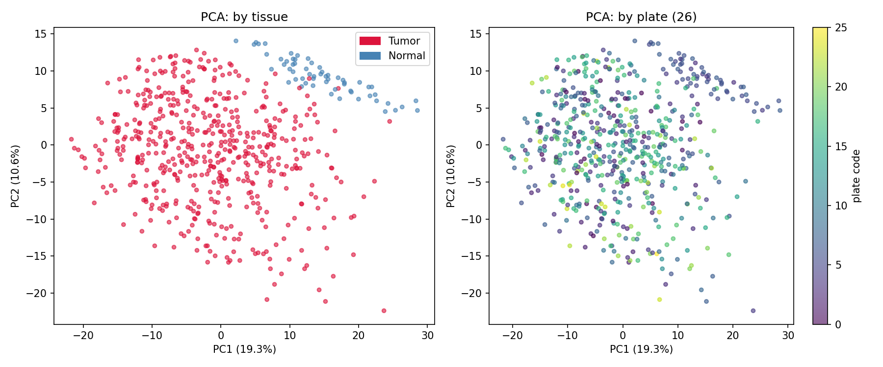
Рис. 2 (figures/gdc2_tda.png) — кривые Бетти-0: Tumor vs Normal.
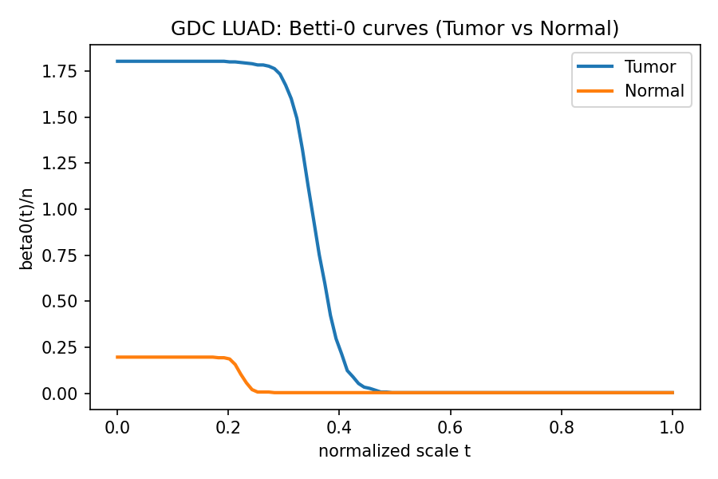
Рис. 3 (figures/gdc2_rmt.png) — спектры RMT по группам.
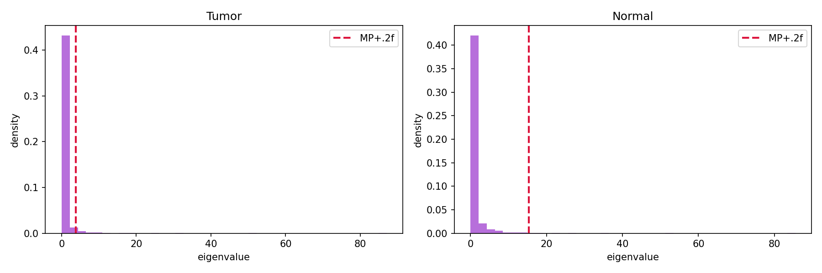
Рис. 4 (figures/gdc2_hsic.png) — SFTPC × BPIFA1 по ткани.
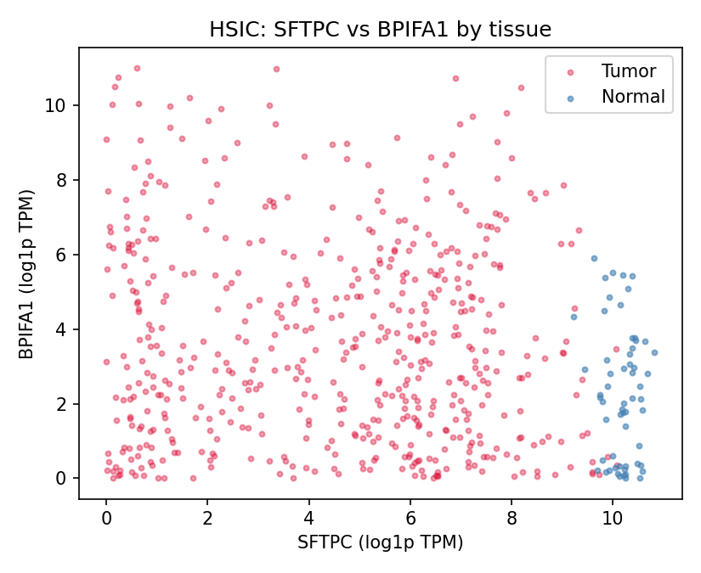
Рис. 5 (figures/gdc2_evt.png) — GEV-подгонки по группам.
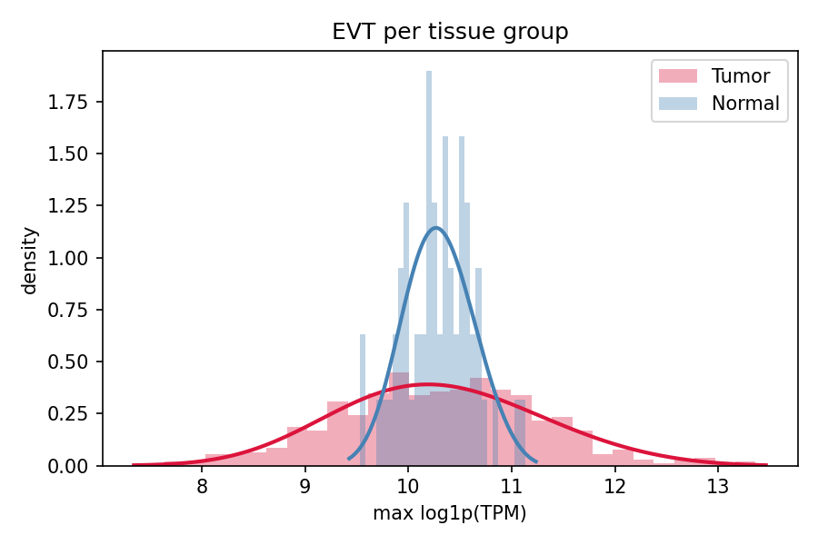
Рис. 6 (figures/gdc2_bayesian.png) — апостериорное распределение эффекта ткани.
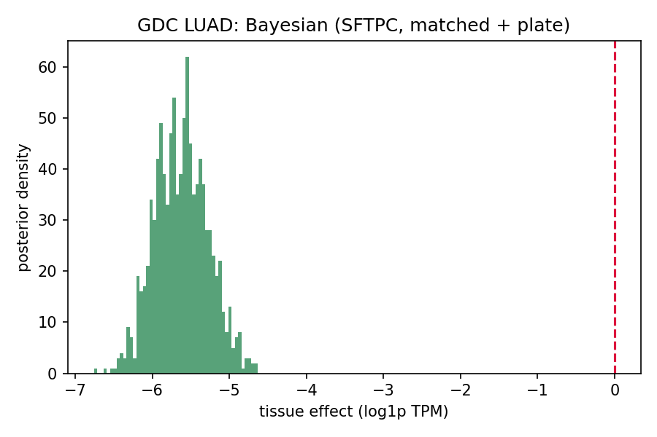
Рис. 7 (figures/gdc2_info_geometry.png) — физиотипы и ткань в MDS.
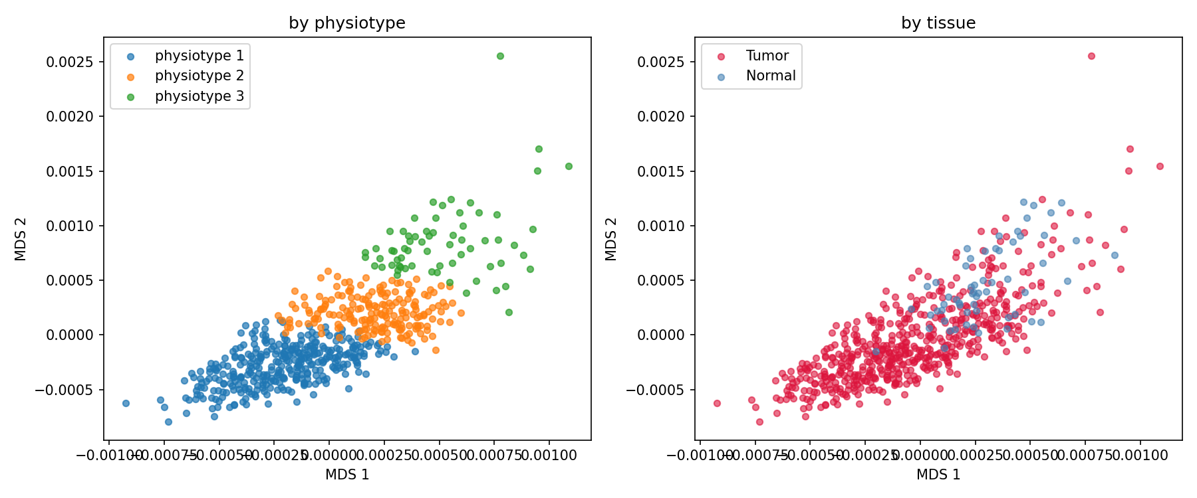
Рис. 8 (figures/gdc2_lmax.png) — топ-15 генов λ_max-модуля по группам (иммуноглобулиновый).
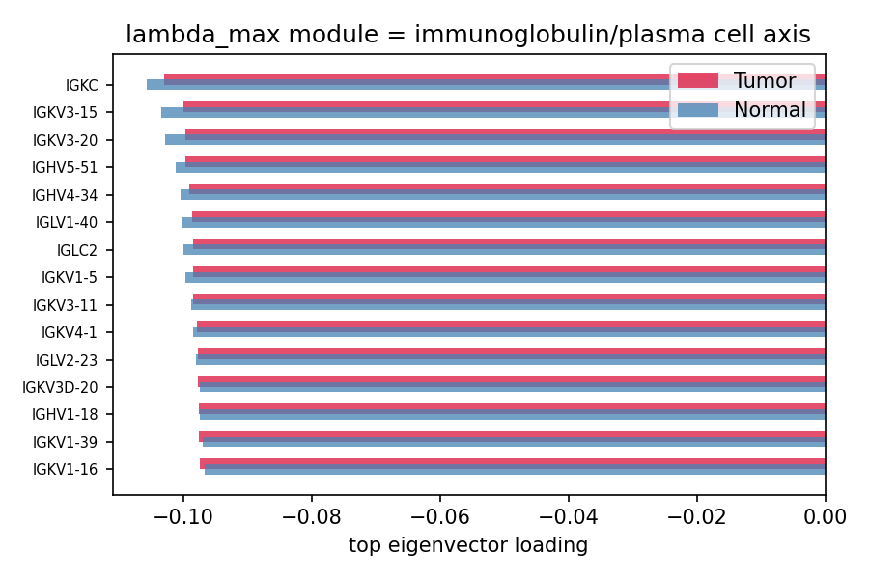
Рис. 9 (figures/gdc2_cmp_deseq2.png) — DESeq2 log2FC против PC1-loadings (r = 0.12).
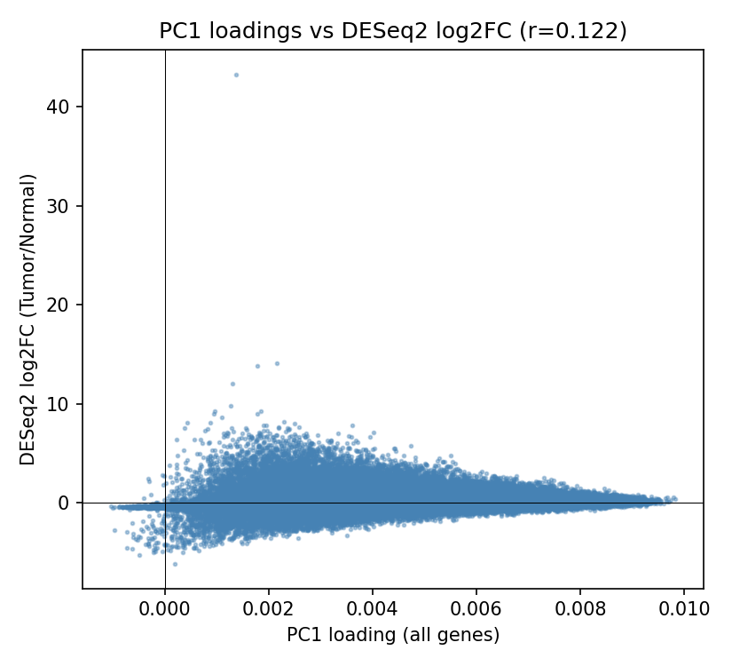

Воспроизводимость
```
python scripts\fetch_gdc_metadata.py # aliquot-метаданные (plate, центр)
python scripts\gdc_batch_check.py # батч-эффекты PCA
python scripts\run_gdc_realgroups.py # TDA, RMT, HSIC, EVT, Bayesian, InfoGeometry
python scripts\gdc2_fix_bayes_evt.py # корректная пермутация RL99 + Bayesian 0 div
python scripts\gdc2_robustness.py # устойчивость d_topo + λ_max модуль
python scripts\gdc2_clinical.py # стадии (Xena) + присоединение клиники
```
Промежуточные данные: `data/gdc/gdc_sample_sheet.tsv`, `data/processed/gdc_metadata.csv`, `data/processed/gdc2_labels.csv`; результаты — `results/gdc2_.json`; рисунки — `figures/gdc2_.png`. Репозиторий: `https://github.com/mordvinov-arch/topo-stress`.

